Муниципальное бюджетное общеобразовательное учреждение
«Средняя общеобразовательная школа №5
имени Олега Измайловича Семёнова – Тян – Шанского»
города Мончегорска Мурманской области

Муравьиная ферма

Автор:
Николаев Евгений Артурович,
ученик 10 класса А
МБОУ СОШ №5
им.О.И.Семёнова-Тян-Шанского
Руководитель проекта:
Сорбалэ Каролина Николаевна,
учитель биологии МБОУ СОШ №5
им.О.И.Семёнова-Тян-Шанского

г. Мончегорск Мурманской области
2021 год
Содержание
Введение 2
I. Теоретическая часть
1.1. Описание объекта исследования. 4
1.2. Муравейник в природе. 7
1.3. История возникновения формикариев. Виды формикариев. 7
1.4. Муравьиная ферма в понимании опытных мирмикиперов. 8
II. Практическая часть
2.1. Анкетирование. 9
2.2.Проектирование и изготовление формикариев. 9
2.3. Дизайн – спецификация. 10
2.4. Исследование материалов. 10
2.5. Технологическая карта. 11
2.6. Анализ проделанной работы. Вывод. 12
III. Заключение 13
IV. Литература 14
V. Приложения 15

1
Муравьиная ферма
Николаев Евгений Артурович
Россия, Мурманская область, г. Мончегорск
МБОУ «Средняя общеобразовательная школа №5»
имени О.И. Семенова-Тян-Шанского, 10 «А» класс

Введение
Многим может показаться странной идея содержания у себя дома муравьиных колоний, но уверяю вас - это может быть крайне интересно. Начиная с небольшой колонии, а иногда даже и с одной королевы, ваша империя растёт изо дня в день. Вот у королевы появились первые яички, через неделю уже куколки, а через месяц уже первые рабочие! Эти рабочие сразу поделили обязанности, кто-то охраняет вход в гнёзда, кто-то ходит за водой, кто-то кормит личинок. И так на протяжение длительного времени, Вы наблюдаете рост целой ЦИВИЛИЗАЦИИ у вас на столе. Как это может быть не интересным?
Актуальность: возможность в домашних условиях наблюдать за внутренним устройством и жизнью муравейника.
Муравьи... Это загадочные и очень интересные, общественные насекомые. Мы встречаем их всюду: и около порога нашего дома (да и в самом доме), и в поле, в лесу, на лугах, в низинах, в горах, на болотах (где нога человека утопает в мокром мху), и в пустынях (где лишь бесплодные пески окружают все живое). Всего их на Земле 6 тысяч видов (и все общественные). Но, как везде и всюду, они успели отлично приспособиться к самым разным ландшафтам и климатам. Эти загадочные насекомые, их разделение на касты, общественный образ жизни стал настолько мне интересен, что перерос в мое «хобби». Пообщавшись с мирмекологами - людьми, занимающимися разведением муравьев в домашних условиях, я решил изучить условия содержания муравьев вида - Messor structor (муравьи –Жнецы) [6]. Считаю, что это очень интересное занятие. Но прежде, чем приобрести в зоомагазине этих «мурашек», так ласково я их буду называть, назрела необходимость изучить их образ жизни, особенности жилища - формикария для их последующего заселения.
Формикарий представляет собой разработку оригинального жилища для муравьёв. На основе исследования различных технологий, материалов, а также изучения работ опытных мирмекологов, знакомства с разными видами формикариев, практическая часть работы – это реализация проекта по изготовлению формикария «Муравьиная ферма» для будущей колонии муравьёв.
2
Объект исследования: муравьи Messor structor и условия их жизни.
Предмет исследования: формикарий и «муравьиная ферма».
Цель: доказать возможность создания муравьиной фермы со всеми требуемыми условиями для содержания муравьев в домашних условиях.
Гипотеза: для изучения и наблюдения жизни общественных насекомых – муравьев вида Messor structor, необходимо создать искусственные условия для их содержания. Задачи:
1.Изучить требования к содержанию вида муравьев (Messor structor) в домашних условиях.
2. Спроектировать модель самодельной муравьиной фермы.
3. Определить материалы, требующиеся для работы.
4. Сделать экономичный расчет и приобрести материалы.
5. Осуществить проект самодельной муравьиной фермы.
6. Проанализировать результаты проделанной работы.
7. Сделать вывод.
Основные этапы работы:
- сентябрь: выбор темы и руководителя проекта,
- октябрь – декабрь: совместно с педагогом разрабатывается план реализации проекта, отбор и анализ информации,
- февраль–март выбор способа представления результатов, практическое применение
- оформление работы, предварительная проверка руководителем проекта,
- март - апрель: подготовка к защите проекта.
Личная значимость: создание формикария для будущего содержания муравьиных колоний. Расширение знаний по исследуемой проблеме; ознакомление с первичными навыками проектно - исследовательской деятельности.
Методы исследования: поисковый-работа с информацией, анкетирование.

3
1.Теоретическая часть

1.1. Описание объекта исследования:

Тема: Муравьи-жнецы (Messor structor): содержание и уход в домашних условиях

Главный герой моего исследования — степные муравьи жнецы (Messor structor), потому что этот вид очень интересен для изучения и не требователен к уходу. Но всё же есть факторы, из-за которых колония может быть обречена, поэтому их надо знать, чтобы сэкономить нервы, время и жизнь питомцам.

Общая информация[2].
С латыни messor-жнец, structor – строитель. Жнец строитель. Название получили, потому что живут в степях, питаются зернами степных растений. Строят муравейники, которые представляют собой глубокий вертикальный ход. Часто докапываются до грунтовых вод, поэтому населяют даже пустыни. Род Messor включает 110 видов муравьев, приспособленных к жизни в зоне пустыни практически на всех материках. Так только в Европе обитает 30 видов, из них 5 на территории России:
- Messor aciculatus;
- Messor denticulatus;
- Messor kasakorum;
- Messor rufitarsis;
- Messor structor.
Размер колонии достигает до 5 000 особей.
Один муравейник в природе может уничтожать до 2000 насекомых вредителей. Это огромная польза для растений.

Особенности внешнего вида и строения[3].
У жнецов развит полиморфизм. Колония делится на классы:
- Матка (15 мм); самец (10 мм)
- Рабочий муравей (4-9 мм);
- Переходная форма (10 мм);
- Муравей-солдат (11 мм).
Соединение брюшка с остальными частями тела тонкое, на вид хрупкое. Есть данные, что матка после падения с небольшой высоты погибала. Имеется жало, но оно редуцировано. Им не пользуются.
Есть переходная форма между солдатом и рабочей особью. Образуются в связи с недостатком белка для развития полноценных солдат. У них уже развиваются массивные затылочные мышцы, которые отвечают за работу нижних челюстей.
4
Вид не агрессивный, солдаты по сути мельники. Огромными челюстями муравьи-солдаты растирают крупные семена в муку, которую потом смешивают со слюной. Смесью кормятся как муравьи, так и их личинки [2].

Чем кормить муравей жнецов? [5]
Эволюционно Messor structor приспособился питаться зернами степных растений. Преимущественно, собирают упавшие на землю зерна. Если по пути встретят насекомое, то могут и с ним разобраться, ведь это дополнительный источник белка. Углеводы нужны взрослым рабочим, чтобы обслуживать колонию, белок в первую очередь личинкам, чтобы расти и матке для откладывания яиц.
Если в домашних условиях кормить муравьев только семенами, то этого будет достаточно для развития колонии, но матка будет откладывать яйца не так часто, а рабочие и солдаты будут меньших размеров. Думаю, все любят жнецов за солдат с их огромными челюстями, поэтому необходимо добавлять в их рацион живой белок- это насекомые.
Какие семена давать? Это семена тыквенных семечек, пшена, мака и льна, которые смешивают в равных пропорциях и кормят мурашей. Челюсти рабочих муравьев справятся с любым зерном. Если колония молодая, там матка и десяток рабочих, то необходимо давать им семена мака. Им сложно разгрызать крупные семена. Но им еще необходим дополнительный корм в виде кормовых насекомых (приложение 1, рисунок 1).
Это:
- мучные черви;
- тараканы (туркменские, мадагаскарские, аргентинские, суринамские, мраморные); личинки жука-знахаря и зофобаса;
- мухи и куколки;
- личинки мух, опарыши.

Скорость развития муравьёв жнецов
Стадии развития:
- Яйцо (1-3 недели)
- Личинка (1-3 недели)
- Куколка (1-3 недели)
- Взрослая особь (3 месяца – 3 года)
Яйца, как я заметил, появляются сразу большим объёмом. И они склеиваются в комочек, скорее всего, для удобства перемещения.
Личинка, появившись, быстро развивается и растет. Чем больше белка она съест,
5
тем крупнее будет. Муравьи постоянно кормят, носят, увлажняют её. Это самый важный этап, при котором в будущем решается, кем она станет: рабочим муравьем или солдатом. Куколка неподвижна и беспомощна. Кокона как такового у жнецов нет. Сначала проявляется бесцветный контур муравья, начинают чернеть глаза, вскоре тело становится коричневым. Молодой муравей, отличается от собратьев более светлой окраской. Через 3-5 дней, его уже не отличишь от остальных муравьев. На этом этапе муравей перестаёт расти. Скорее всего, обрастает мощным хитином.
Личинки и яйца – отдельная тема. Няньки носятся с ними весь день. Таскают из одной камеры, в другую. Особенно, заметно, когда подливаешь воды. Могут даже зависнуть с ними на потолке. Я бы сказал, что у них культ заботы о потомстве.
Путь от яйца до муравья занимает 1-2 месяца. Зависит от условий, качества и количества корма. Жить имаго может до 3х лет, в природе чаще несколько месяцев.
Особенности поведения [2].
Муравьи-жнецы – «неряхи», которые оставляют кучу мусора. Питаются зерном, от него остаётся много шелухи и кожицы. Какие-то семечки, просто относят на мусорку. Мусорку могут расположить рядом с жилыми камерами. Так не надо далеко ходить, во всех их действиях есть логика. Сами по себе этот вид муравьев не агрессивны, но постоять за себя могут, если придёт враг колонии, то разберутся.
Messor structor считается трусливым и медлительным видом. Боятся света, вибраций и вообще всего, что на них «смотрит», с чем сталкивается. Многие киперы шутят, что жнецов можно не закрывать крышкой, потому что сбежит максимум один разведчик. Скажу так, разведчик будет не один, и если они найдут место комфортнее, то вернуть его будет не так легко. Несколько раз ловил разведчиков на столе.

Увлажнение [4]
Формикарий необходимо увлажнять регулярно, при этом надо всегда следить, чтобы в нём не завелась плесень. Увлажнение стандартное, как у всех муравьёв. Берем акриловый формикарий, заливаем одну из камер рядом с отверстием для увлажнения. В качестве увлажнителя используется гипс или алебастр. Очень похожие вещи. На арену неплохо добавить поилку. Можно сделать её из нано губки или ваты. Но в вате могут путаться жвалы муравьев. Если поместить источник воды с открытым доступом, то будьте уверены, что муравьи пойдут купаться. Влага стимулирует их к размножению.

Лет
Большинство муравьёв устраивает лет в конце весны или летом. Так как жнецы живут в степях. Летом условия для лёта не самые благоприятные, из-за низкой влажности
6
и высоких температур.
Жнецы нашли гениальное решение, они выращивают молодое поколение в конце лета и осенью. Зимует крылатое поколение в муравейнике, а ранней весной наступает лет.

Ареал обитания
В природе муравьи-жнецы живут в степях и пустынях. Можно их встретить, в странах побережья Средиземного моря, Южной, Восточной Европы, на Кавказе, Средней и Центральной Азии, Афганистане, Иране, Ираке, Ливане, Сирии, Израиле. На территории России, в республике Татарстан вид внесен в Красную книгу.
1.2.Муравейник в природе [1].
Для начала давайте разберемся в схеме и устройстве муравейника (приложение 2, рисунок 2).
Насекомые живут в муравейниках, которые строят в почве, либо гнилой древесине. Муравейник, как правило, состоит из 2-х частей: надземной и подземной. Надземная часть — это кровля, построенная из грунта, веточек или листьев, подземная часть — множество ходов, переходов, камер и отсеков в которых находятся личинки и корм.
1.3. История возникновения формикариев. Виды формикариев.
На основе изучения и исследования муравейника в природе, мирмекологами – людей, любящих наблюдать, изучать и ухаживать за муравьями, созданы формикарии.
Формикарий – сооружение для содержания муравьев или искусственный муравейник. Первые формикарии создавались мирмекологами и энтомологами для своих научных исследований еще в ХIX веке.
Самые известные формикарии – это «Муравьиные фермы дяди Милтона». Формикарии представлены различными конструкциями.
Все формикарии делятся по двум критериям – по типу, и по используемому наполнителю. По типу формикарии бывают горизонтальные, вертикальные, комплексные, острова, «башня».
Также формикарии делятся по типу используемого наполнителя.
Таким образом, формикарий - это такая конструкция, где живет и развивается муравьиная семья. Чтобы эти жизнь и развитие были успешными и радостными, надо грамотно выбрать, а затем и сделать нужный формикарий. Более старое название формикария - муравьиная ферма. Порой в общении используется также сокращенное - «форм» или «формик».
В идеале формикарий состоит из двух одинаково важных частей - собственно самого «гнезда-муравейника» и арены. «Гнездо-муравейник» - это часть, где находится
7
сама муравьиная семья с расплодом. Его часто и называют формикарием, не включая в термин арену. Арена - это иммитация пространства вне муравейника - той части мира, где муравьи охотятся, собирают корм, строительные материалы, куда выносят мусор. Арена является неотъемлемой частью любого формикария.
Виды формикариев
Формикарии представлены различными конструкциями, начиная от простейших банок, заполненных наполнителем, заканчивая сложными замкнутыми системами с автоматической поддержкой уровня освещённости, влажности, температуры.
1.4. Муравьиная ферма в понимании опытных мирмикологов [6].
Для создания подходящих условий для содержания муравьев схема формикария должна полностью или частично имитировать природный муравейник.
1.4.1. Арена
Здесь проходит значительная часть социальной жизни муравьев. Сюда подается корм, тут обустраивается отхожее место, по арене насекомые путешествуют день и ночь, в поисках строительных материалов, а также пищи. Здесь всегда кипит жизнь. Арена представляет собой пространство без перегородок и отсеков, которое засыпают декоративным песком, а также украшают дополнительными элементами: статуэтками и камешками. Верхняя часть арены либо имеет крышку, либо ровные открытые края, а чтобы насекомые не сбежали, края обрабатывают специальным составом. Если арена с крышкой, требуется наличие вентиляции в ней, это важно.
1.4.2. Система ходов или жилые отсеки
Внутри формикарий разделен на множество отсеков и переходов. Для маленькой колонии сначала открывают небольшую часть, а остальные отделяют переборками, убирая их по мере роста колонии. В одной камере устраивается гнездо, где матка откладывает яйца, в другой кладовая для пищевых запасов, а в третьей муравьи могут устроить что-то на свое усмотрение, например, хранилище личинок или свалку для мусора.
1.4.3. Камера увлажнения
В современных формикариях для увлажнения используют гипсовые вставки. Они распределяют влагу равномерно, а также позволяют пить воду муравьям, но также рекомендуется делать дополнительную поилку на арене, она поможет избежать гибели колони если вы вдруг забудете увлажнить гипс.

8
II. Практическая часть
2.1. Анкетирование
В рамках проекта был проведен опрос учащихся 5 классов.
Учащимся были задан следующий вопрос:
Возможно ли содержание муравьев в домашних условиях?
Итоги опроса:
Было опрошено 50 учащихся 5 классов, из них ответили 20% «Да», а 80 % «Нет». Следовательно, большинство опрошенных считает невозможным разведение муравьев в домашних условиях. (приложение 3).
2.2. Формикарий своими руками:
Цель: создание формикария в домашних условиях.
Формикарий - это схематическая картина муравейника, который должен быть осложнен бесчисленным множеством «тоннелей» для муравьев-пешеходов, вентиляционными магистралями, системой водоотводных каналов, окружающих муравейник, но великолепно работающих, когда дождь пытается промочить этот город.
Муравьи не любят сырости и с великим тщанием следят, чтобы влажность в их доме держалась только такая, какая нужна. Муравьи даже крышу купола регулярно перетряхивают, иначе не избежишь плесени…
Изучая информацию, я выяснил, что муравьев содержат в специальных домиках – формикариях. Подробно изучив вопрос, я выяснил, что приобрести готовый формикарий в нашем регионе не представляется возможным. Ближайший специализированный магазин находится в Москве. Можно заказать пересылку по почте, но это будет стоить достаточно дорого – около 1300 рублей.
В сети интернет я встретил информацию об изготовлении формикариев своими руками. Я решил поэкспериментировать и изготовить жилище для муравьев самостоятельно.
Какими способами можно изготовить формикарий? Какие материалы и технологии применять? Именно эти вопросы легли в основу моего исследования.
Проектирование и изготовление формикария.
Формикарий представляет собой разработку оригинального жилища для муравьев на основе исследования различных технологий, материалов, а также изучения работ опытных мирмекологов. Практическая часть составляет реализация проекта по изготовлению формикария для колонии муравьев- будущей муравьиной ферме.

9
  - Дизайн – спецификация. Пример схемы формикария (приложение 4, рисунок 3).
Проектируемое изделие должно быть:
- безопасное для муравьев;
- соответствовать выбранным видам муравьев – Муравьи-жнецы (Messor structor)
- удобное в эксплуатации;
- позволяющее проводить наблюдения и исследования;
- из доступных материалов;
- прочное;
- оригинального дизайна.
2.4. Исследование материалов [7]
Формикарии делятся по расположению составляющих и по типу используемого наполнителя (приложение 5).

2.5. Для изготовления формикария создал технологическую карту.

При создании формикария для домашней муравьиной фермы понадобится:
- Гипс. Можно купить в строительном магазине или в товарах для творчества. Подойдет как скульптурный, так и строительный материал. Обратите внимание на прочность, которую на упаковке обозначают буквой “Г”. Выбирайте маркировку Г10 и выше, у муравьев будет меньше шансов прогрызть в гипсе дополнительные тоннели и камеры.
- Инструменты. Если будете обрабатывать влажный гипс, вырезать ходы и камеры удобно стамеской или ножом. Работать с застывшим материалом сложнее. Потребуется дрель или болгарка со специальными насадками.
- Емкость для смешивания. Удобно использовать контейнер или ведро с высокими бортами. Гипсовая пыль не разлетится по сторонам при размешивании.
- Емкость для фермы. Прозрачная емкость, в которой будет находится гипсовая система ходов. Обычно это пластиковый контейнер или стеклянный аквариум, приспособленные для постройки домашнего формикария.

10

Технологическая карта
№ | Последовательность операций | Фотография | Инструменты и приспособления
 | Приобрести пластмассовый контейнер | 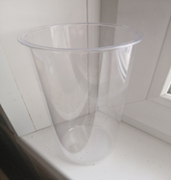 | пластмассовый прозрачный контейнер
 | Приобрести гипс (алебастр) |  | гипс (алебастр)
 | Замешать гипс в воду в соотношении 1:1 | 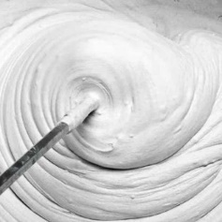 | гипс, вода, палочка, емкость для смешивания
 | Залить смесь в контейнер |  | контейнер, смесь
 | Достать гипсовую заготовку и дать ей окончательно высохнуть | 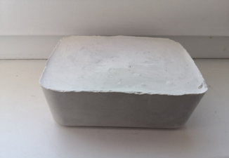 | гипсовая заготовка
 | Попробовать обрабатывать гипс, проделать ходы и камеры увлажнения | 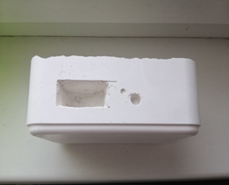 | плоская отвертка и молоток
 | Создание гипсового блока для запланированной емкости. Повторение этапов 3,4 и 5
 | Создание системы ходов и камер увлажнения | 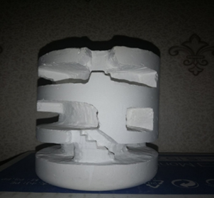 | плоская отвертка и молоток

11

Подготовительный этап
1. Приобрести пластмассовый контейнер, который будет удовлетворять следующим требованиям (приложение 6, рисунок 4).
- -удобность наблюдения
- -полная прозрачность
- -цилиндрическая форма (личное пожелание дизайна)
Цена-125 рублей
2. Приобрести гипс (алебастр)-200 рублей
Пробное заливание гипса и создание учебного блока:
3. Замешать гипс в воду в соотношении 1:1
4. Залить смесь в контейнер и подождать 24 часа чтобы гипс подсох.
5. Достать гипсовую заготовку и дать ей окончательно высохнуть (приложение 7, рисунок 5).
6. Попробовать обрабатывать гипс, проделать ходы и камеры увлажнения с помощью плоской отвертки (из всех подходящий инструментов имелся только этот) и молотка (приложение 8, рисунок 6). Гипс обрабатывается с небольшим усилием,что подходит для содержания муравьев и предотвратит создание муравьями новых проходов.
7. Создание гипсового блока для запланированной емкости. Повторение этапов 3,4 и 5
8. Создание системы ходов и камер увлажнения с помощью инструментов (приложение 9, рисунок 7 и 8).
Основные принципы, которые стоит соблюдать при изготовлении формикария (приложение 10)
2.6. Анализ проделанной работы:
Получился удобный, красиво исполненный и не слишком громоздкий формикарий. Формикарий соответствует всем требованиям, необходимых для содержания колонии муравьев в нем. Проделаны камеры увлажнения – 2 штуки, а также камеры для проживания муравьев,соединенные широкими проходами.
Предусмотрена простая в обслуживании система увлажнения. Присутствует арена.
Размеры арены позволяют установить на ней и кормушку, и поилку, возможны различные
природные элементы типа коряг или декоративных камней. Наполнитель препятствует обвалам сводов камер, не пачкает стекло. Очевидно, что убирать мусор с арены в таком формикарии тоже не представляет особого труда.
Это все позволит колонии самой выбирать назначение комнат исходя из разной влажности гипса.
12
Вывод:
1. Тема проекта мне интересна и исследования позволили расширить знания по данному вопросу.
2. Самостоятельное изготовление формикария помогло мне сэкономить денежные средства и при этом получить изделие нужных параметров.
3. Изделие, изготовленное своими руками, отвечает всем заявленным требованиям, а работа доставила мне большое удовлетворение.
III. Заключение
В результате исследования подтвердилась гипотеза о том, что доступными способами можно создать муравьиную ферму.
На основе информации, полученной в ходе исследования, был спроектирован и изготовлен формикарий для содержания колонии муравьев (приложение 11, рисунок 9).
Содержание муравьев в домашних условиях сейчас набирает популярность. Это обусловлено различными факторами:
- колонии не занимают много места;
- муравьи изолированы и не влияют на микроклимат квартиры;
- большое количество видов открывает простор для исследований и коллекционирования;
- формикарии компактны и мобильны.
Стоит отметить, что содержание муравьев интересно для людей разного возраста: можно просто содержать колонии или проводить серьезные исследования, а также ставить эксперименты, расположив «лабораторию» в ящике письменного стола.
Изучение различных видов муравьев, особенностей их жизнедеятельности позволяет проектировать и изготавливать формикарии, отвечающие условиям их содержания.
В заключение хочется сказать, что тема исследования была очень интересной и развивающей, а изделие, изготовленное своими руками, получилось красивым и оригинальным, работа доставила много положительных эмоций.

13

IV. Список литературы и использованных источников информации

1) Бакшт Ф. "Куча чудес. Муравейник глазами геолога". Научно-популярное издание. Томск: Издательство Печатная мануфактура, 2005,140с.
2) Брайен М. Общественные насекомые. Экология и поведение. Пер. с англ. – М.: Мир, 1986. – 400с, ил.
3) 3ахаров А. А. Муравей, семья, колония. — M.: Наука, 1978. — 144 с., ил., 1 л. ил. — (Серия «Человек и окружающая среда»).

Интернет- ресурсы:
4) Как ухаживать за муравьиной фермой? - https://clck.ru/Ukd5S
5) Чем кормить муравьев жнецов? - https://clck.ru/UkdGF
6) Мирмикиперы - https://antplanet.ru/blog/keeper.html
7) Типы формикариев - https://clck.ru/UkdNo
- https://clck.ru/UkdS9

14
Приложение 1
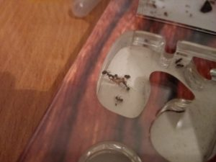

Рисунок 1. Жнецы лакомятся личинкой жука-знахаря. Возможно, куколкой.

15
Приложение 2

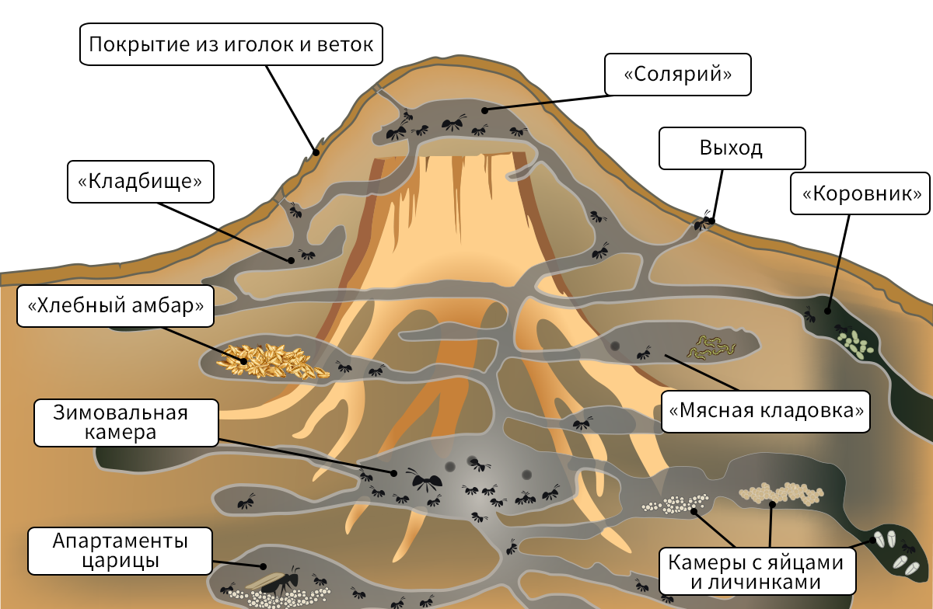

Рисунок 2. Схема муравейника

16
Приложение 3
Анкетирование

Возможно ли содержание муравьев в домашних условиях?

Результаты анкетирования учащихся:

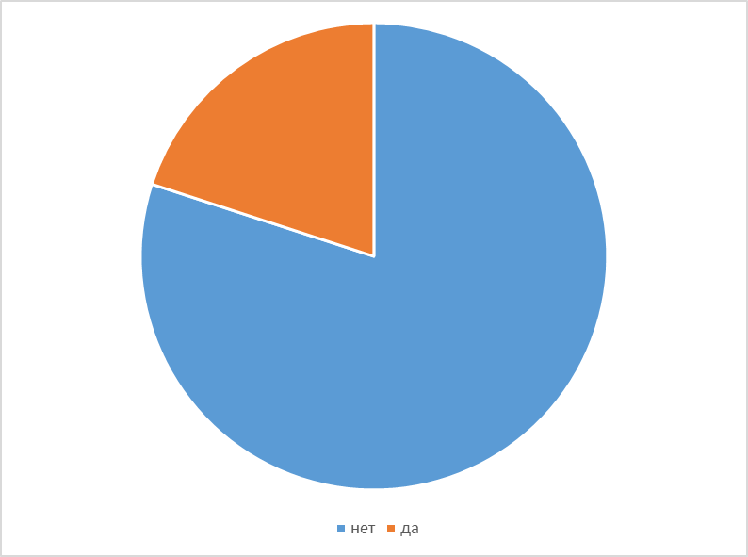

Ответы: 20% «Да», а 80 % «Нет».
Вывод: большинство опрошенных считает невозможным разведение муравьев в домашних условиях.

17
Приложение 4

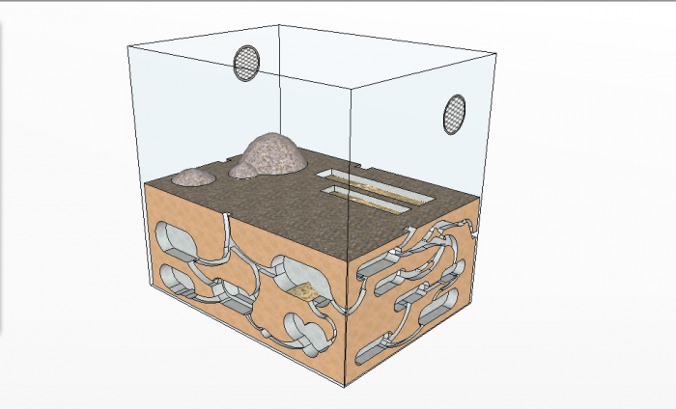
Рисунок 3. Пример схемы формикария.

18
Приложение 5
Типы формикариев
- Горизонтальный формикарий - формикарий представляет собой ящик с одной или несколькими стеклянными стенками. Камеры в наполнители примыкают к верхнему стеклу, через которое осуществляется наблюдение за муравьями. Это так называемые "лежачие" формикарии, в которых камеры ориентированы по горизонтальной плоскости, как в природных муравьиных гнездах. Они лучше всего имитируют природные структуры, их камеры более вместительны за счет большой площади дна. В таких формикариях меньше всего пачкается смотровое стекло, а наблюдать за муравьями намного удобнее.
- Вертикальный формикарий - отличается от горизонтального тем, что камеры прилегают к боковому стеклу, а «ящик» расположен в вертикальной плоскости. В противовес к горизонтальным, это формикарии с вертикальной ориентацией камер. Они имитируют ярусные муравьиные дома. Их основной плюс в том, что они занимают меньше места. Таким формикарии хороши, если у вас живет много семей.
- «Башня» - наполнитель с ходами помещён в высокую пластиковую или стеклянную банку. Иногда такой формикарий совмещается с ареной.
- Комплексные. Это формикарий, объединяющий в одном блоке как само гнездо, так и арену. Обычно делается по типу аквариума. Для удобства наблюдения обычно в таких конструкциях для муравейника используется вертикальная плита. Такие конструкции в интерьере квартиры смотрятся наиболее презентабельно.
- Острова. Наименее распространенный тип. Представляет собой арену, окруженную водяным рвом. Посреди арены находится сам формикарий. Из плюсов можно отметить то,
что острова довольно эффективны при побегах и очень удобны при наблюдении. У островов нет крышек, сеток и покровных стекол, что позволяет беспрепятственно наблюдать за муравьями и делать хорошие фотографии. Минусы - надо постоянно следить за уровнем воды, чистить ров и меня застоявшуюся воду.
Также формикарии делятся по типу используемого наполнителя.
- Гипсовые, алебастровые, цементные и бетонные формикарии: Такие формикарии представляют собой ёмкость, в которую заливается наполнитель, который достаточно быстро затвердевает и сохраняет форму. В этом наполнителе имеются ходы и камеры, имитирующие внутреннюю структуру муравейника. Ходы для перемещения муравьев вырезаются после заливки наполнителя либо формируются в специальной литьевой форме. 19
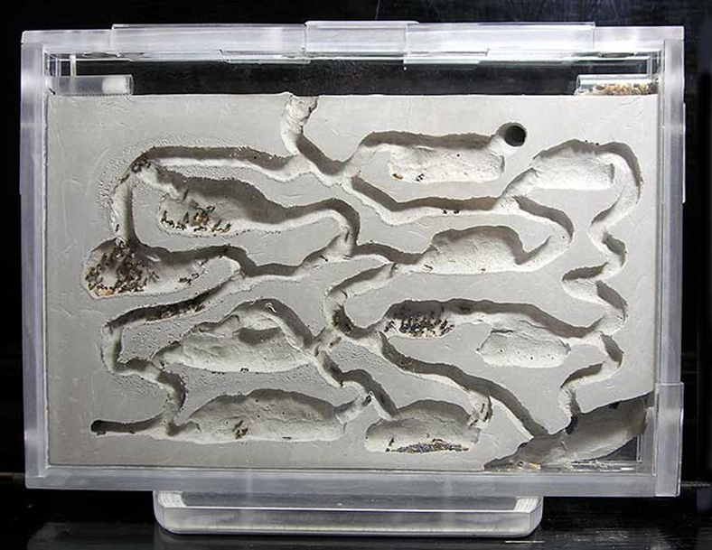
- Итонг. Используется аналогично гипсу. Основное отличие - его не надо замешивать и заливать. Итонг продается уже готовыми, очень легкими в обработке, плитами. Впитывает влагу гораздо менее активно, чем гипс.
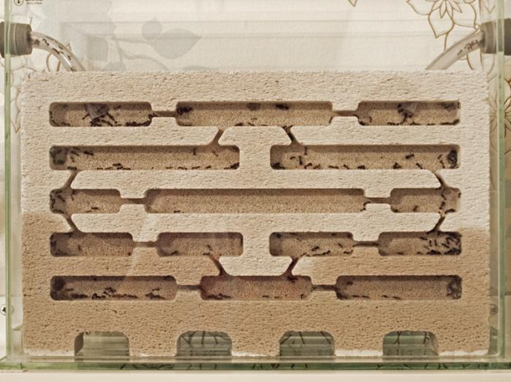
Такой материал не желателен для использования при содержании мелких видов, т.к. достигнуть идеального прилегания между стеклом и плитой редко удается. Не рекомендуется для таких видов, как Solenopsis fugax или Pheidole sp. Подходит для многих пустынных муравьев, не требующих высокого уровня влажности (например, Cataglyphis). Также может использоваться в террариумах для тропических видов, где влажность всегда держится на высоком уровне.

20
- Деревянные формикарии, в которых в качестве наполнителя служит дерево. Как вариант наполнения формикария – использование деревянной коряги или фрагмента ствола дерева. Такой искусственный муравейник выглядит эффектно, но недолговечность древесины не позволяет использовать конструкцию годами – дерево разбухает и разрушается в условиях повышенной влажности муравейника.
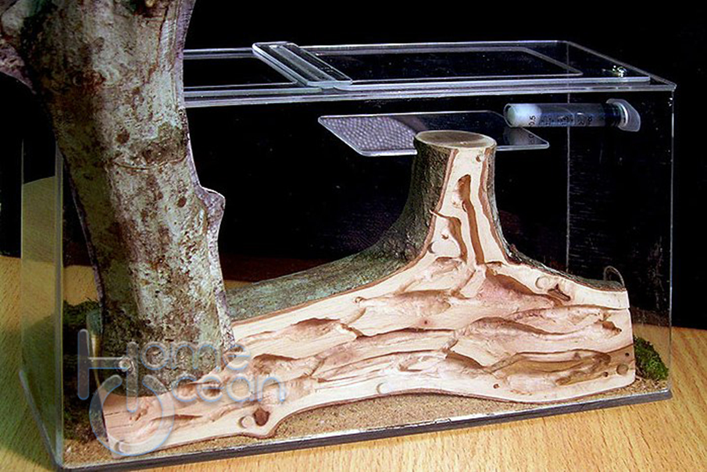

Подходит для древесных видов, не требующих высокого уровня влажности (Temnothorax sp., Camponotus fallax, Camponotus truncatus). При содержании более влаголюбивых древесников (например, Camponotus ligniperda), лучше использовать комбинацию гипса и деревянной части.
- Грунтовые формикарии, в которых в качестве наполнителя служит грунт, например песок или обычная почва. В таких формикариях ходы прорываются самими муравьями, что приближает условия содержания к природным. Смесь земли с грунтом отлично увлажняется. Плюсы таких наполнителей в том, что там муравьи могут сами формировать удобную для них сеть камер, а вы - наблюдать за естественным ходом строительства, чего никогда не увидишь в гипсовых конструкциях. Минусы - наблюдать за жизнью муравьев внутри формикария гораздо сложнее, так как часть камер будет прорыта подальше от света за слоем почвы. Также земля и песок не обладают нужной жесткостью и могут легко обвалиться при транспортировке или пересыхании.Чтобы частично снизить хрупкость муравьиного жилища, в субстрат добавляются сухие листья, кусочки древесной коры. Муравьи прорывают ходы в грунте, а твердые фрагменты превращаются в естественные своды и опоры. Может использоваться для всех почвенных муравьев умеренного климатического пояса, а также в террариумах для тропических видов.
21
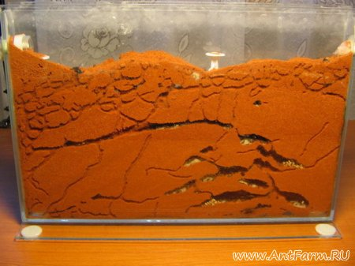

- Стеклянные формикарии. В таких формикариях стенки ходов и камер сделаны из стекла. Чаще всего такой формикарий представляет собой комплекс ёмкостей с наполнителем или без, соединённых между собой. Самый простой вариант — это комплекс из множества пробирок, соединённых трубками. Сквозь прозрачное стекло можно наблюдать за всеми процессами, происходящими внутри муравьиной колонии.
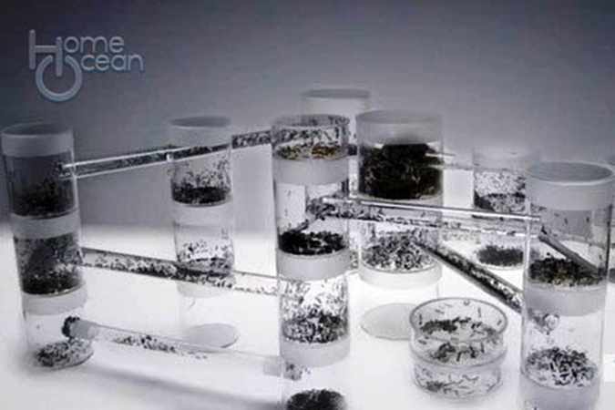

- Акриловые формикарии. В акриловых формикариях стенки ходов и камеры выполнены из акрила (часто монолитного куска). Акрил – это оптимальный материал для изготовления корпуса формикариев. Он не бьется, не теряет своей прозрачности. Акриловые стенки легко чистятся. Из оргстекла можно изготовить акриловый формикарий любой конфигурации, не ограничиваясь простыми формами.

22
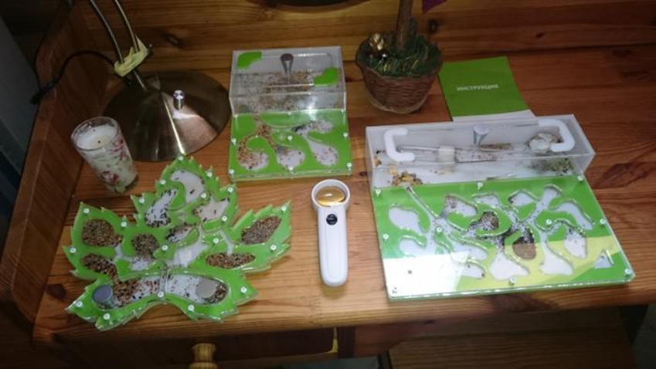
- Гелевые формикарии. Гелевые формикарии напоминают грунтовые, однако заполнены не грунтом, а специальным гелем, в котором муравьи могут прогрызать ходы. При этом сам гель служит муравьям и пищей, и убежищем. Подобные конструкции выглядят очень эффектно, особенно в сочетании со светодиодной подсветкой. Но длительное содержание муравьев в таком жилище невозможно, поскольку гель со временем наносит вред здоровью насекомых и сокращает продолжительность их жизни. Срок эксплуатации гелевого формикария – всего лишь несколько месяцев.
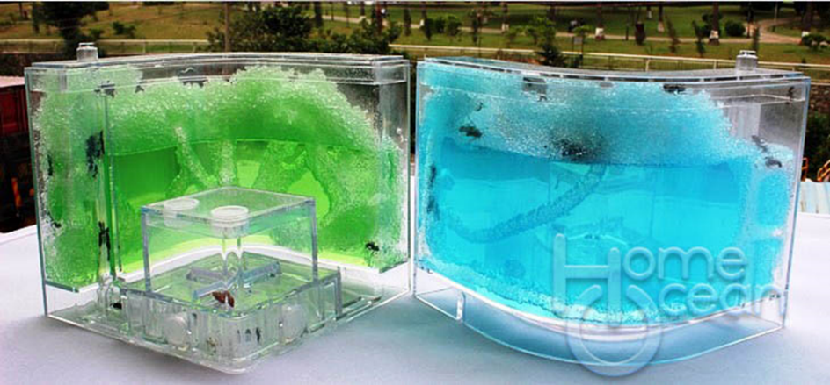
- Комбинированные формикарии — формикарии, сочетающие в себе различные конструкционные особенности.
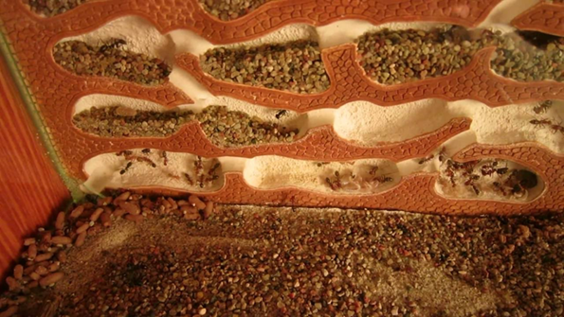

23
- Резиновые и прочие формикарии — формикарии, сделанные из различных полимерных веществ. В ряде случаев эти вещества могут оказаться токсичными и приводить к гибели целых семей муравьёв.
Простейший формикарий состоит из аквариума с прозрачными стенками, наполнителя, в котором заранее сформированы ходы, арены — свободной части пространства, как правило, хорошо освещаемой.
Чаще всего формикарии изготавливаются в виде прямоугольных акриловых резервуаров, напоминающих аквариум. Не меньшей популярностью пользуются формикарии-башни, изготовленные из акриловых цилиндров. Существует еще одна разновидность искусственных муравейников - так называемые формикарии-дисплеи, изготовленные из плоской акриловой рамки. Свод муравейника накрывать не обязательно. Чтобы насекомые не покинули свое жилище, стеклянные стенки смазываются специальными маслянистыми или порошковыми составами.
Кроме системы переплетающихся ходов в формикарии сооружается арена – место, где муравьи собираются большими «компаниями», принимают пищу и пьют воду.
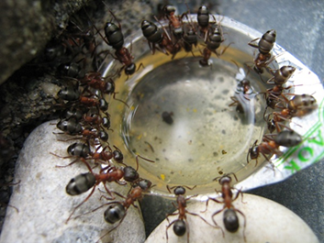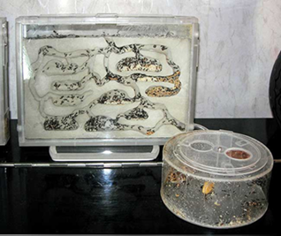

Наличие такой площадки крайне желательно для нормального развития колонии насекомых. Иногда арена выносится за пределы формикария и устраивается в отдельной емкости, соединенной с основным муравейником одним или несколькими каналами.
Муравьиные колонии любят пространство, поэтому их нельзя селить в тесных формикариях. Объем рассчитывается с небольшим запасом, а в идеале – сооружается с возможностью модульного расширения пространства.

24
Приложение 6

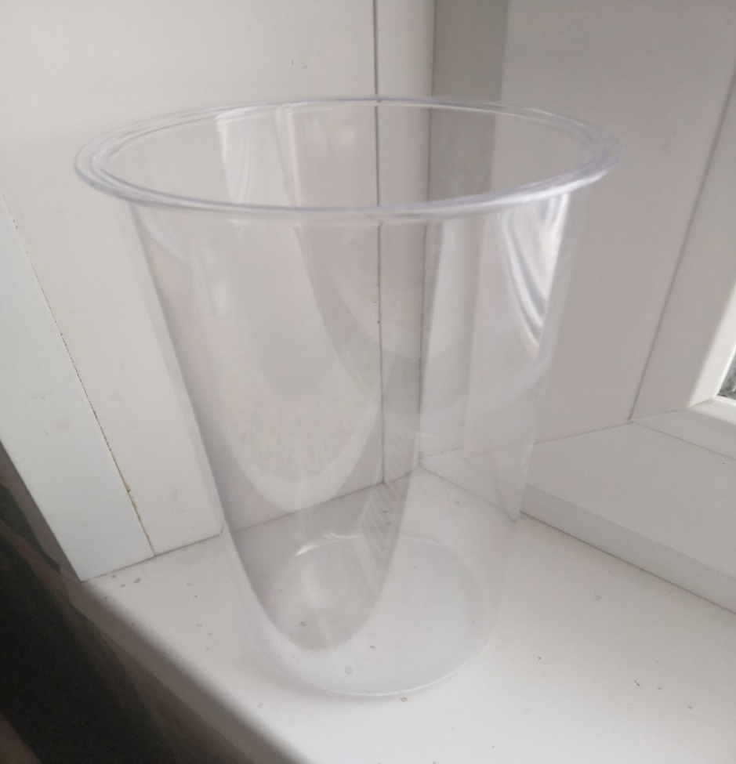
Рисунок 4. Пластмассовый контейнер

25
Приложение 7

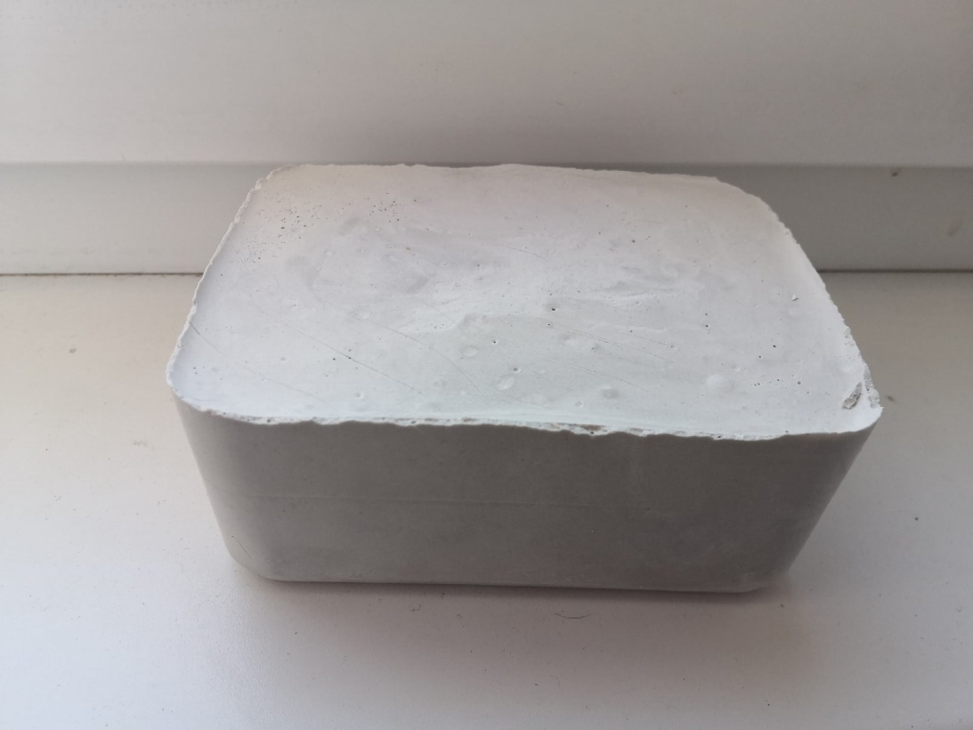

Рисунок 5. Гипсовая заготовка

26
Приложение 8

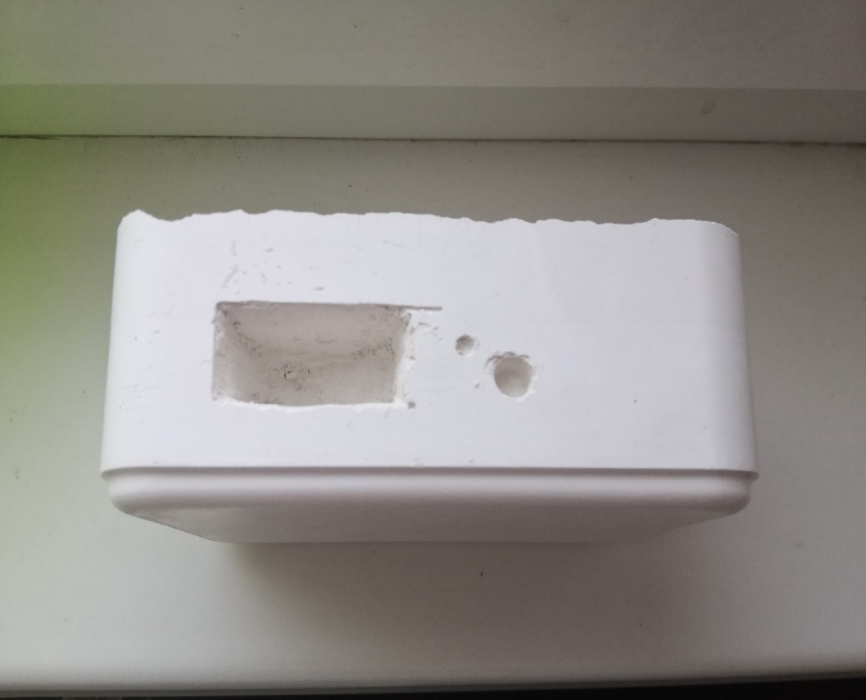
Рисунок 6. Ходы и камеры увлажнения.

27
Приложение 9

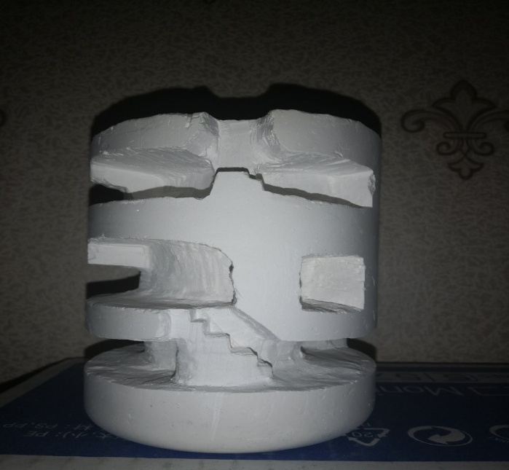

Рисунок 7. Система ходов и камер увлажнения.

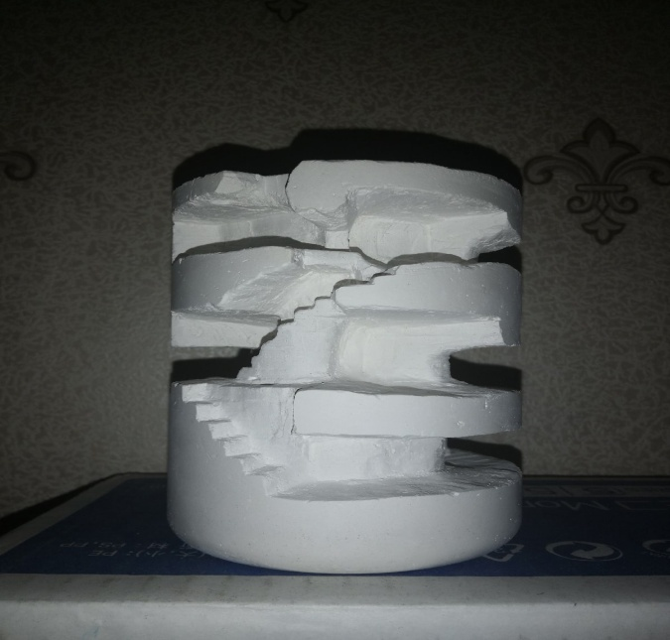
Рисунок 8. Система ходов и камер увлажнения.

28
Приложение 10
Основные принципы, которые стоит соблюдать при изготовлении формикария:
- Влажность. Начнем с этой проблемы. Известно, что муравьиные личинки и яйца очень требовательны к влажности воздуха (90-95%). Поэтому неважно насколько хорош или плох сделанный формикарий. При недостатке влажности в нем погибнет весь расплод, а впоследствии не будет условий для появления нового. Через время начнут погибать рабочие, а потом и более крупные муравьи – солдаты (если таковые в семье имеются). Так вымрет вся колония. Чтобы этого не произошло, необходимо продумать эффективную систему увлажнения наполнителя формикария. Плюс к этому надо пресечь быстрое испарение влаги. При нормальной для муравьев температуре небольшой гипсовый горизонтальный формикарий может высохнуть за день. Чтобы этого не случилось, его края покрывают нитроэмалью, либо помещают гипсовую плиту в стеклянный бокс, вырезанный по размерам формикария.
- Наполнитель. Может быть произвольным. Главное, чтобы он не содержал ядовитых для муравьев веществ и хорошо впитывал влагу. В гидрофобном наполнителе вода может слиться в одну камеру и затопить всё находящееся там население. Сейчас интенсивнее всего используются гипс, алебастр, пробка и просто земля. Третье требование к наполнителю: своды созданного в нем муравейника должны быть достаточно крепкими, чтобы в случае чего на обрушиться на насекомых (например, при длительных транспортировках). Учитывая это, не подходит земля, которая при высыхании становится хрупкой. Формикарии с гипсовыми, пробковыми и деревянными наполнителями транспортируются без «обвалов».
- Продумать систему ходов, чтобы разные комнаты находились на разных расстояниях от камер увлажнений.
- Кормление. Продумайте, каким образом вы будете кормить муравьев в сделанной вами конструкции. Процесс кормления должен быть удобен для вас, не отнимать много времени и внимания, не должен сопровождаться массовыми побегами муравьев. Вариант «капелька сиропа на внутреннюю часть стекла» не проходит. Должна быть постоянная кормушка, в которой круглосуточно находится свежий корм, а уж муравьи сами решат, когда и сколько им есть. Кормушка должна быть легко заменяемая (если корм вдруг испортился). Каким образом вы это реализуете – задача для вашей фантазии.

29
- Мусор. У муравьев безотходного производства нет. Колония постоянно будет избавляться от пустых коконов, недоеденных трупов насекомых или умерших сородичей. Если вне муравейника нет для этих отбросов места, то они приспособят для этих целей одну (а со временем и еще) из камер формикария. Со временем этот весь мусор начнет гнить и служить источником расселения плесени и разной заразы. Дабы этого избежать, необходимо, чтобы формикарий не ограничивался только одной лишь системой камер. В идеале должна быть полноценная арена, если это по каким-либо причинам невозможно, то нужно предусмотреть небольшой выгул вне камер (хотя это редко спасает).
- Обогрев. Семья любого вида муравьев при дополнительном обогреве развивается гораздо быстрее, чем без него. Виды умеренного климатического пояса могут жить и без подогрева. Это скажется лишь на скорости развития личинок. Однако, если вы решили завести себе виды из тропиков, необходимо продумать систему обогрева, а в идеале еще и систему регулировки температуры. Желательно, чтобы в формикарии был градиент температур. Муравьи при необходимости будут иметь выбор. В больших формикариях на основе аквариума можно сделать обогрев по естественному принципу, т.е. установить над ним лампочку определенной мощности, которая будет работать как маленькое солнце. В этом случае камеры, находящиеся ближе к поверхности, будут обогреваться лучше, а самые глубокие – хуже. Там же на глубине будет и выше уровень влажности.

30
Приложение 11

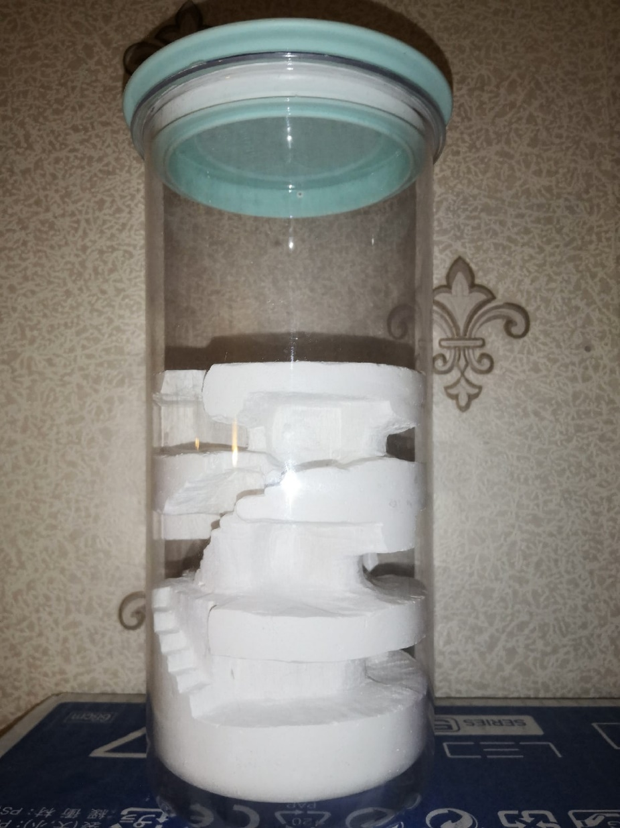

Рисунок 9. Изготовленный формикарий.

31

